- За 15-20 минут до окончания тестирования НЦТ через электронную почту отправляет в ППЕНТ необходимые сведения для определения 4-ой цифры варианта, которые сообщаются в аудиториях дежурными.
- 4-ая цифра варианта определяется при помощи матрицы, расположенной на титульном листе книжки-вопросника.
- Например: дежурный в аудитории сообщил обозначение И7, значит 4-ая цифра варианта находится на пересечении столбца 7 и строки И:
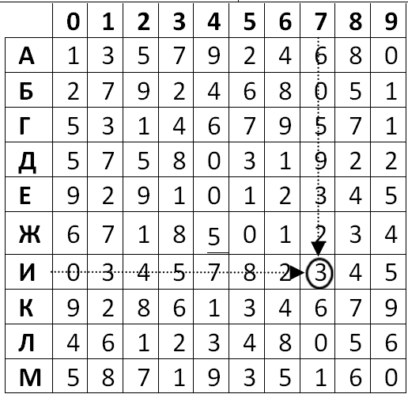
В данном случае 4-ой цифрой варианта, которую выпускникам необходимо будет закрасить на листе ответов, будет 3.
Помните!!!
- Лист ответов необходимо заполнять ручкой с черной пастой.
- Лист ответов не полагается пачкать, мять, рвать, т.к. для обработки он должен пройти через специальное оборудование.
- При заполнении листа ответов не разрешается пользоваться корректирующими жидкостями.
- Перед тем как начать переносить ответы на тестовые задания в лист ответов убедитесь в том, что этот сектор соответствует предмету, на который Вы отвечаете.
- При закрашивании 2-х или более ответов одного задания, ответ не засчитывается.
- Лист ответов – это главный документ, при помощи которого производится обработка материалов тестирования, заполняйте его внимательно, не допуская ошибок и исправлений.
- Правильное заполнение служебных секторов значительно сократит время обработки экзаменационных материалов и ускорит время вывешивания результатов тестирования для общего обозрения.

Министерство образования и науки Республики Казахстан

ПАМЯТКА
ВЫПУСКНИКА
ПО РАБОТЕ С ЭКЗАМЕНАЦИОННЫМИ МАТЕРИАЛАМИ

Единое национальное
тестирование

Национальный центр тестирования
1. Общая информация об экзаменационных материалах единого национального тестирования
- При проведении единого национального тестирования (ЕНТ) используются следующие экзаменационные материалы:
- книжка-вопросник - специальный экзаменационный документ, с помощью которого до выпускников доводятся тестовые задания по предметам;
- лист ответов - специальный бланк, на котором выпускник отмечает свои ответы, предназначенный для считывания на сканере с целью оценки результатов;
- копия листа ответов – специальный бланк, предназначенный для самостоятельного подсчета баллов после тестирования, на котором выпускник отмечает свои ответы.
- В первую очередь при проведении тестирования выпускнику выдается лист ответов и копия листа ответов, затем выдается книжка-вопросник.
- Экзаменационные материалы выдаются дежурным в аудитории и их вынос за ее пределы категорически запрещен.
- По окончании тестирования лист ответов и книжка-вопросник сдаются дежурному, копия листа ответов остается у выпускника.

2. Заполнение листа ответов
- Лист ответов делится на две части:
- Служебные сектора листа ответов - сектора листа ответов, предназначенные для заполнения индивидуальных сведений о тестируемом: фамилия, имя, отчество (Ф.И.О.), индивидуальный код тестируемого (ИКТ), номер потока, аудитории, места и вариант:
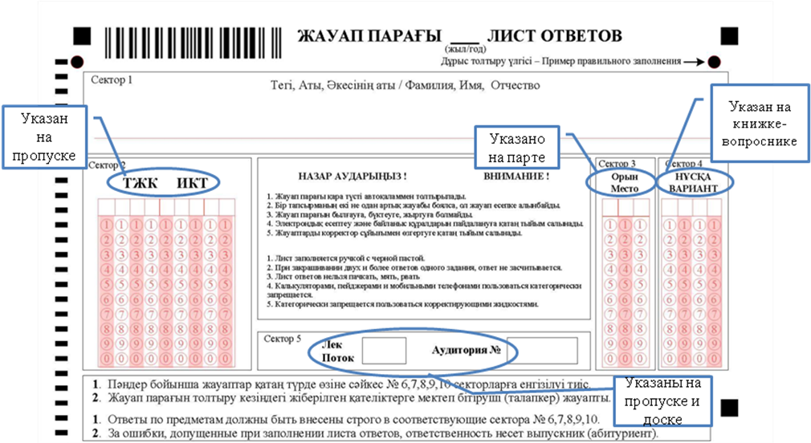
- сектора для ответов по предметам – сектора листа ответов, предназначенные для пометки правильных ответов на тестовые задания по предметам:
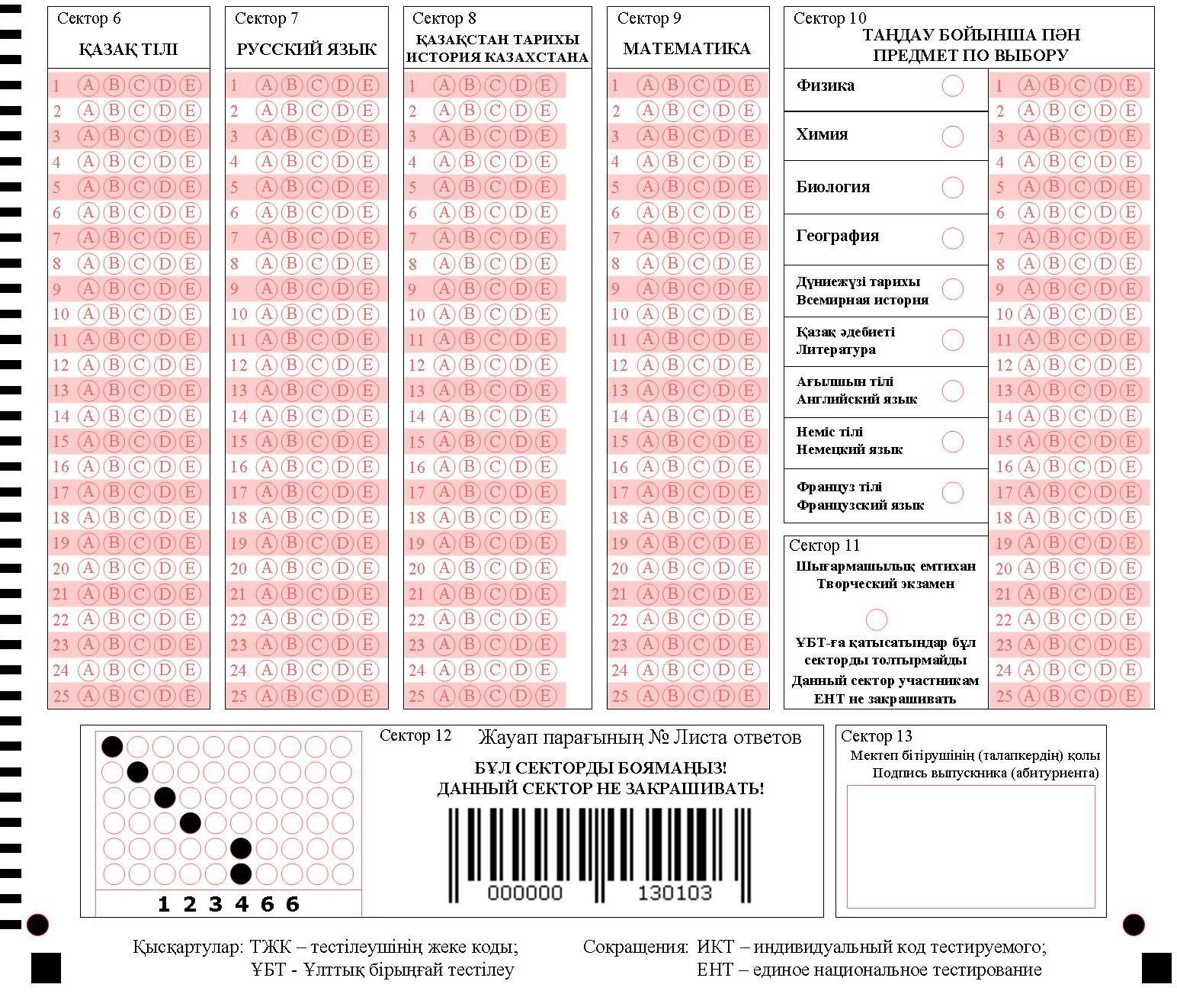
- Все сектора листа ответов, а также вариант ответа на каждое тестовое задание, заполняются путем полного закрашивания соответствующего кружка, под цифровым обозначением в клетке:
- После раздачи листов ответов производится заполнение служебных секторов в следующем порядке:
- в сектор 1 печатными буквами вписывается Ф.И.О.;
- в секторе 2 в верхних клетках по горизонтали заполняется ИКТ, указанный на пропуске выпускника, под каждой цифрой закрашиваются кружки, соответствующие цифрам, обозначенным в клетках;
- в секторах 3 и 4 закрашиваются кружками место, где будет сидеть выпускник при сдаче экзамена и вариант его книжки-вопросника;
- в секторе 5 прописывается поток и номер аудитории, в которой выпускник сдает тестирование.
- После заполнения титульного листа книжки-вопросника и объявления начала экзамена, по мере ответов на тестовые задания по предметам, производится заполнение секторов для ответов по предметам:
- в секторах 6, 7, 8, 9 закрашиваются ответы заданий по предметам: Казахский язык, Русский язык, История Казахстана, Математика, соответственно;
- в секторе 10 закрашиваются ответы заданий по выбранному предмету;
- сектор 11 предусмотрен для участников комплексного тестирования, сдающих творческий экзамен. Участники ЕНТ данный сектор не закрашивают;
- сектор 12 отображает номер листа ответов и не закрашивается;
- в секторе 13 выпускник ставит подпись, подтверждая достоверность сведений, указанных на листе ответов.

3. Заполнение титульного листа книжки-вопросника

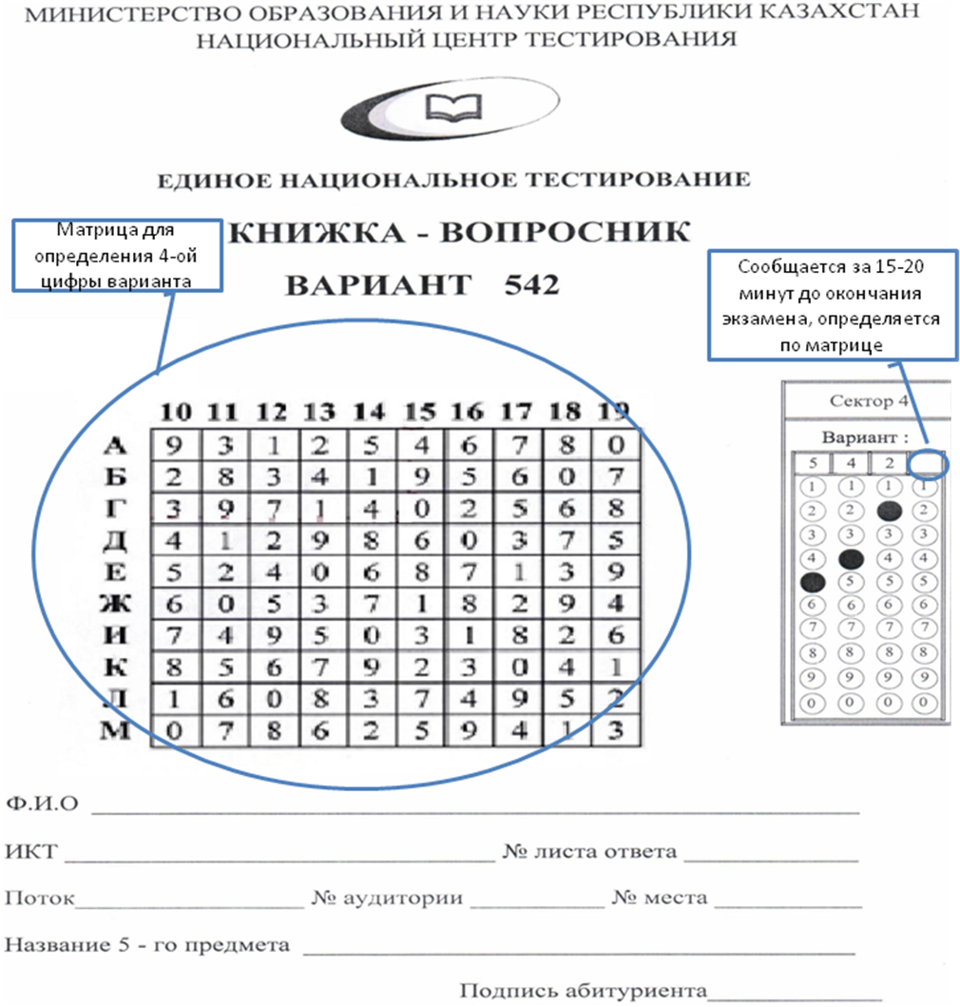

- на титульном листе выпускник заполняет следующие сведения:
- Ф.И.О.;
- ИКТ;
- № листа ответов;
- Поток;
- Номер аудитории и посадочного места;
- Название 5-го предмета тестирования (предмета по выбору).
- После окончательного заполнения титульного листа ответов ставится подпись выпускника.
- Перед началом работы с книжкой-вопросником выпускник проверяет наличие всех страниц и отсутствие типографского брака. В случае выявления брака, необходимо поставить в известность дежурного по аудитории.

4. Порядок определения 4-ой цифры варианта книжки-вопросника
- В момент выдачи книжки-вопросника на ее титульном листе вариант тестирования представлен трехзначным числом, 4-ая цифра варианта является скрытой.

